Dự án giữa kỳ – Trực quan hóa dữ liệu (Data Visualization)

Phân tích mối quan hệ giữa số cú sút và số bàn thắng trong các trận đấu bóng đá

1. Giới thiệu
Bóng đá là một trong những môn thể thao phổ biến nhất trên thế giới. Trong mỗi trận đấu, nhiều thống kê khác nhau được ghi lại như số bàn thắng, số cú sút, số lỗi và số thẻ phạt. Những thống kê này giúp chúng ta hiểu rõ hơn về cách trận đấu diễn ra cũng như hiệu suất của các đội bóng.
Trực quan hóa dữ liệu (Data Visualization) là một phương pháp quan trọng trong phân tích dữ liệu. Thông qua các biểu đồ và đồ thị, chúng ta có thể khám phá dữ liệu, tìm ra các xu hướng và mối quan hệ giữa các biến một cách trực quan và dễ hiểu hơn.
Trong dự án này, các kỹ thuật trực quan hóa dữ liệu được sử dụng để phân tích thống kê của các trận đấu bóng đá. Mục tiêu chính của dự án là khám phá mối quan hệ giữa số cú sút và số bàn thắng trong một trận đấu.
Thông qua việc phân tích dữ liệu trận đấu và sử dụng các biểu đồ trực quan, dự án nhằm giúp hiểu rõ hơn về cách các cơ hội tấn công có thể ảnh hưởng đến số bàn thắng trong bóng đá.

2. Vấn đề nghiên cứu (Research Question)
Câu hỏi nghiên cứu chính của dự án này là:
Liệu số cú sút nhiều hơn có dẫn đến nhiều bàn thắng hơn trong các trận đấu bóng đá hay không?
Trong bóng đá, các đội thường thực hiện nhiều cú sút để tăng cơ hội ghi bàn. Tuy nhiên, không phải lúc nào nhiều cú sút cũng đồng nghĩa với việc ghi được nhiều bàn thắng. Một số đội bóng có thể tạo ra rất nhiều cú sút nhưng hiệu quả dứt điểm lại không cao.
Do đó, việc phân tích dữ liệu trận đấu có thể giúp chúng ta hiểu rõ hơn liệu số cú sút có thực sự ảnh hưởng đến số bàn thắng hay không.

3. Mô tả bộ dữ liệu
Bộ dữ liệu được sử dụng trong dự án này chứa các thống kê của nhiều trận đấu bóng đá trong các mùa giải khác nhau. Dataset bao gồm nhiều thông tin về trận đấu như đội chủ nhà, đội khách, số bàn thắng và các thống kê về tấn công và phòng ngự.
Một số biến quan trọng được sử dụng trong phân tích gồm:
Biến | Ý nghĩa
Season | Mùa giải
HomeTeam | Đội chủ nhà
AwayTeam | Đội khách
FTHG | Số bàn thắng của đội chủ nhà
FTAG | Số bàn thắng của đội khách
HS | Số cú sút của đội chủ nhà
AS | Số cú sút của đội khách
Để thuận tiện cho việc phân tích dữ liệu ở cấp độ trận đấu, hai biến mới được tạo ra từ các biến có sẵn trong dataset.
TotalGoals
TotalGoals = FTHG + FTAG
Biến này biểu thị tổng số bàn thắng trong một trận đấu.
TotalShots
TotalShots = HS + AS
Biến này biểu thị tổng số cú sút của cả hai đội trong trận đấu.
Ngoài ra, để phân tích dữ liệu tốt hơn, các trận đấu cũng được chia thành các nhóm theo số cú sút (Shots Group).

4. Phân tích và trực quan hóa dữ liệu
Trong dự án này, nhiều loại biểu đồ khác nhau được sử dụng để khám phá dữ liệu và trả lời câu hỏi nghiên cứu.

4.1 Histogram – Phân bố số bàn thắng
Biểu đồ Histogram được sử dụng để quan sát phân bố số bàn thắng trong các trận đấu.
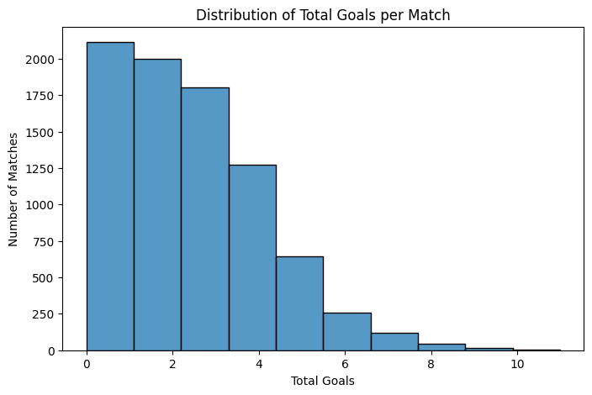
Kết quả cho thấy phần lớn các trận đấu có từ 1 đến 4 bàn thắng. Những trận đấu có số bàn thắng rất cao xuất hiện khá hiếm.
Điều này phản ánh đặc điểm chung của bóng đá, nơi mà việc ghi bàn tương đối khó và số bàn thắng trong mỗi trận thường không quá lớn.

4.2 Histogram – Phân bố số cú sút
Biểu đồ Histogram thứ hai thể hiện phân bố số cú sút trong các trận đấu.
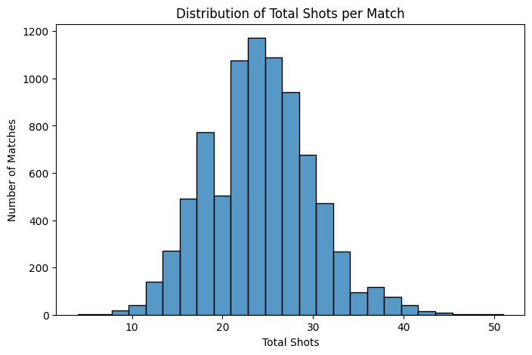
Kết quả cho thấy phần lớn các trận đấu có khoảng 15 đến 30 cú sút từ cả hai đội. Một số trận đấu có số cú sút cao hơn, nhưng không phổ biến.
Điều này cho thấy các đội thường tạo ra một số lượng cơ hội tấn công ở mức trung bình trong mỗi trận đấu.

4.3 Scatter Plot – Mối quan hệ giữa số cú sút và số bàn thắng
Biểu đồ Scatter Plot được sử dụng để phân tích mối quan hệ giữa tổng số cú sút và tổng số bàn thắng trong mỗi trận đấu.
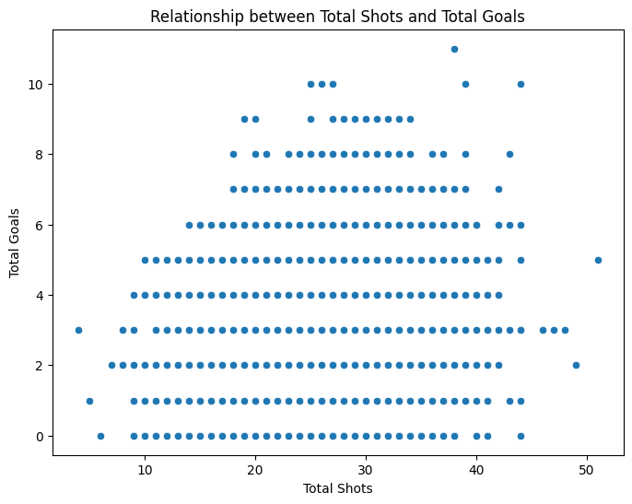
Mỗi điểm trên biểu đồ đại diện cho một trận đấu. Trục ngang biểu thị tổng số cú sút và trục dọc biểu thị tổng số bàn thắng.
Từ biểu đồ có thể thấy rằng các trận đấu có nhiều cú sút hơn thường có xu hướng có nhiều bàn thắng hơn. Tuy nhiên, mối quan hệ này không hoàn toàn tuyến tính, vì vẫn có những trận đấu có nhiều cú sút nhưng số bàn thắng lại không cao.

4.4 Box Plot – Phân bố bàn thắng theo nhóm số cú sút
Biểu đồ Box Plot được sử dụng để so sánh phân bố số bàn thắng giữa các nhóm trận đấu có số cú sút khác nhau.
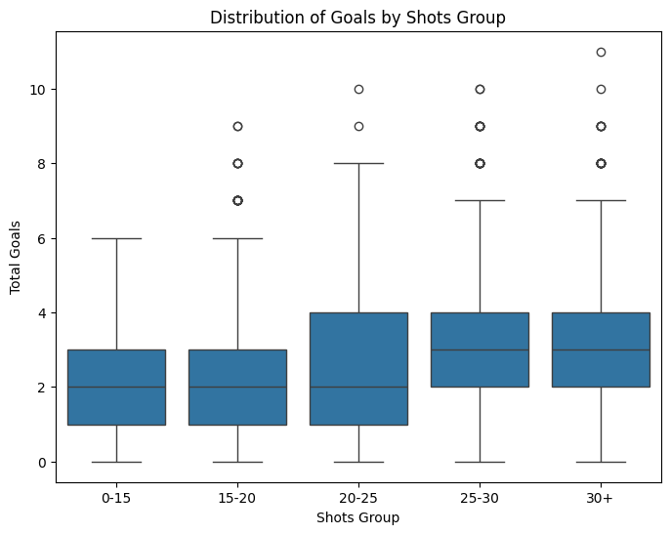
Các trận đấu được chia thành nhiều nhóm dựa trên tổng số cú sút, chẳng hạn như:
- 0–15 cú sút
- 15–20 cú sút
- 20–25 cú sút
- 25–30 cú sút
- 30+ cú sút
Biểu đồ cho thấy rằng khi số cú sút tăng lên, giá trị trung vị của số bàn thắng cũng có xu hướng tăng nhẹ. Các trận đấu có nhiều cú sút hơn thường có khả năng tạo ra nhiều bàn thắng hơn.
Tuy nhiên sự khác biệt giữa các nhóm không quá lớn, điều này cho thấy số cú sút không phải là yếu tố duy nhất ảnh hưởng đến số bàn thắng.

4.5 Line Chart – Xu hướng bàn thắng theo mùa giải
Biểu đồ đường được sử dụng để quan sát số bàn thắng trung bình trong mỗi trận đấu theo từng mùa giải.
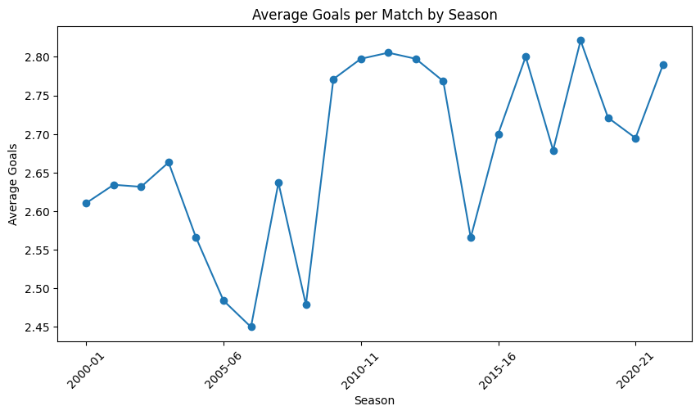
Kết quả cho thấy số bàn thắng trung bình giữa các mùa giải khá ổn định và chỉ thay đổi nhẹ theo thời gian. Điều này cho thấy xu hướng ghi bàn trong bóng đá không thay đổi quá nhiều giữa các mùa giải.

4.6 Bar Chart – Hiệu quả tấn công của các đội bóng
Hiệu quả tấn công của một đội bóng được tính bằng công thức:
Efficiency = Goals / Shots
Chỉ số này cho biết một đội bóng có khả năng chuyển hóa cú sút thành bàn thắng hiệu quả như thế nào.
Biểu đồ cột được sử dụng để hiển thị 10 đội bóng có hiệu quả tấn công cao nhất trong dataset.
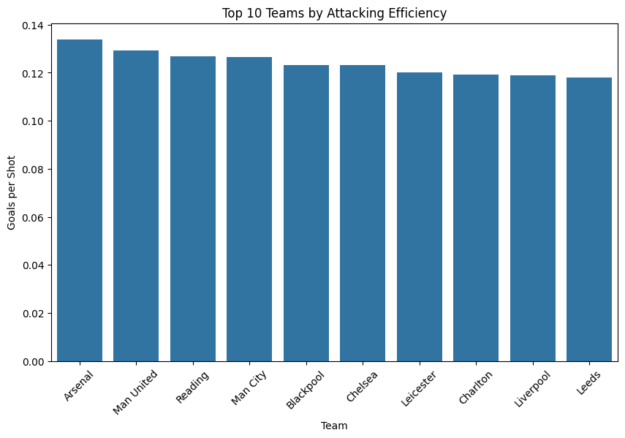
Kết quả cho thấy một số đội bóng có khả năng tận dụng cơ hội tốt hơn các đội khác. Điều này có thể phản ánh sự khác biệt về chiến thuật tấn công, kỹ năng dứt điểm của cầu thủ hoặc chất lượng đội hình.

5. Kết luận
Dự án này đã sử dụng các kỹ thuật trực quan hóa dữ liệu để phân tích thống kê của các trận đấu bóng đá và khám phá mối quan hệ giữa số cú sút và số bàn thắng.
Các kết quả phân tích cho thấy rằng phần lớn các trận đấu bóng đá có số bàn thắng tương đối thấp, thường nằm trong khoảng từ 1 đến 4 bàn thắng. Đồng thời, tổng số cú sút trong mỗi trận đấu thường nằm trong khoảng từ 15 đến 30 cú sút.
Thông qua các biểu đồ trực quan hóa, có thể quan sát thấy rằng các trận đấu có nhiều cú sút hơn thường có xu hướng tạo ra nhiều bàn thắng hơn. Tuy nhiên, mối quan hệ này không phải lúc nào cũng mạnh mẽ hoặc hoàn toàn tuyến tính. Trong một số trường hợp, các đội bóng có thể thực hiện rất nhiều cú sút nhưng vẫn không ghi được nhiều bàn thắng.
Điều này cho thấy rằng ngoài số lượng cú sút, hiệu quả dứt điểm và chất lượng cơ hội ghi bàn cũng đóng vai trò rất quan trọng trong việc quyết định số bàn thắng của một trận đấu.
Ngoài ra, phân tích hiệu quả tấn công của các đội bóng cũng cho thấy rằng một số đội có khả năng chuyển hóa cú sút thành bàn thắng tốt hơn các đội khác.
Nhìn chung, dự án này cho thấy rằng trực quan hóa dữ liệu là một công cụ rất hữu ích để khám phá dữ liệu và hiểu rõ hơn về các xu hướng trong thể thao. Các biểu đồ giúp trình bày dữ liệu một cách trực quan, từ đó hỗ trợ việc rút ra các kết luận có ý nghĩa từ dữ liệu thực tế.

